Carpal Tunnel

Windows Edition

Gak 100% selesai (saya skill issue)

Mau pointnya dikit dong

# Prerequisites

1. Install OpenVPN Server untuk Windows ([link](https://openvpn.net/community-downloads/))
2. Install OpenVPN Client Windows ([link](https://openvpn.net/client/))
3. Lakukan langkah berikut
   1. Buka Service melalui searchbar

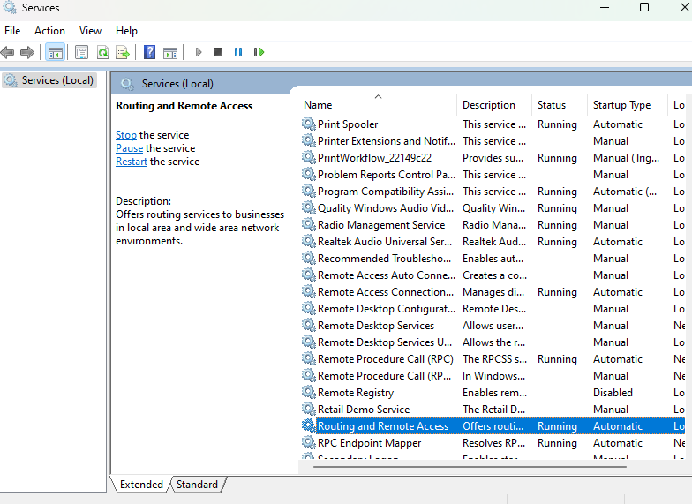

* 1. Cari OpenVPNService dan atur startup type menjadi Manual

* 1. Lalu cari Routing dan Remote Access dan atur startup type menjadi Automatic

# Step by Step

1. Buka Command Prompt (buka sebagai administrator)
2. Lakukan command di bawah ini secara berurutan
   1. cd C:\Program Files\OpenVPN\easy-rsa
   2. EasyRSA-Start.bat
   3. ./easyrsa init-pki
   4. ./easyrsa build-ca nopass
   5. ./easyrsa build-server-full server nopass
   6. ./easyrsa build-client-full client1 nopass
   7. ./easyrsa gen-dh
3. Seluruh file yang dibutuhkan Sudah dibuat, kita bisa keluar dari shell easyrsa
4. Jalankan command, ta.key akan muncul pada folder easy-rsa pada directory

C:\Program Files\OpenVPN\easy-rsa

* Openvpn –genkey secret ta.key

1. Move ta.key yang dihasilkan pada folder easy-rsa pada folder pki
2. Buat server config dengan meng-copy perintah di bawah kedalam notepad dan save dengan nama “server.ovpn” type file-nya diganti “all”

|  |
| --- |
| # Specify a port, a protocol and a device type  port 1194  proto udp4  dev tun  # Specify paths to server certificates  ca ca.crt  cert server.crt  key server.key  dh dh.pem  crl-verify crl.pem  # Specify the settings of the IP network your VPN clients will get their IP addresses from  server 10.8.0.0 255.255.255.0  keepalive 10 120  # If you want to allow your clients to connect using the same key, enable the duplicate-cn option (not recommended)  # duplicate-cn  cipher AES-256-CBC  # Other options  comp-lzo  persist-key  persist-tun  verb 3  explicit-exit-notify 1 |

1. Pindahkan file server.ovpn yang sudah dibuat ke dalam folder “C:\Program Files\OpenVPN\config”
2. Atur Windows Defender Firewall agar VPN bisa diakses dari luar
   1. Bukan Windows Defender Firewall
   2. Masuk ke menu advanced settings
   3. Pilih New Rule

* 1. Atur menjadi gambar di bawah



1. Connect aja lewat OpenVPN GUI yang ada di taskbar jangan lupa import server.ovpn yang sudah dibuat

Dan ya server berhasil connected, tapi gatau kenapa client susah banget

Untuk server bisa di-ping dan kemungkinan besar itu berhasil. Cuman saya gatau caranya bikin yang client biar bisa connect dengan tethering susah bet cari tutorialnya woey. Sementara ini aja dulu. Dah capek

Might needed:

* Forwarding port
* Buat OpenVPN bagian client biar terhubung ke server (ini susah bet woilah)

